《在线课堂》学习单
班级： 姓名：
单元 | 6年级上册数学第7单元
课题 | 扇形统计图
温  故  知  新 | 1．条形统计图是用一个单位长度表示一定的数量，根据数量的多少画成长短不同的直条，然后把这些直条按照一定的顺序排列，从条形统计图很容易看出数量的（ ）。  2．折线统计图是用一个单位长度表示一定的数量，根据数量的多少描出各点，然后把各点用线段连接起来，折线统计图不但可以表示出数量的多少，而且能够清楚地表示出数量的（ ）。
自  主  攀  登 | 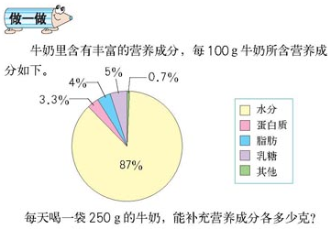
稳  中  有  升 | 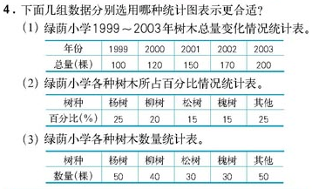
说句心里话

